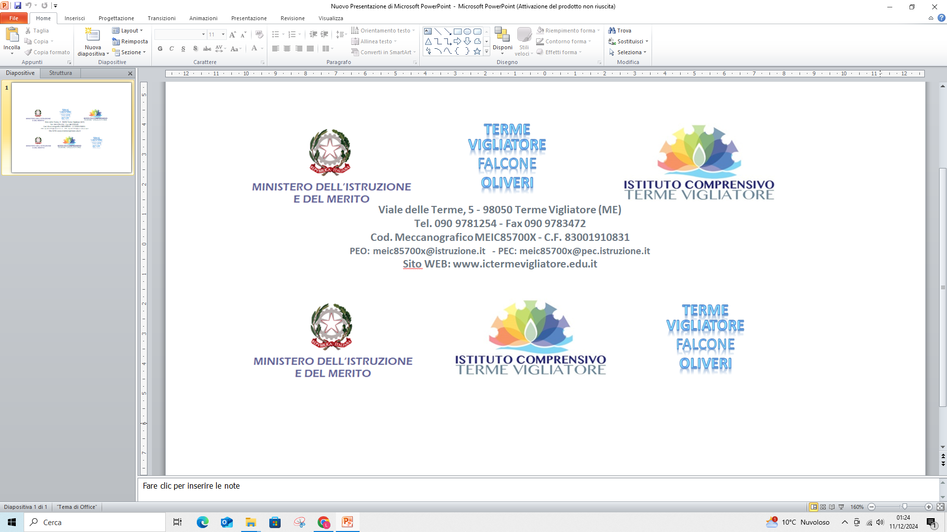

ALLEGATO B : Avviso interno di selezione per il reclutamentodi docenti interni esperti e tutor
Progetto: “IA a 360°” - CUP F81I25001960002
Educazione e Innovazione: l’IA nella scuola siciliana del futuro - Circolare n. 12 del 10/07/2025 - Regione Siciliana - Assessorato dell'istruzione e della formazione professionale - Dipartimento dell'istruzione, dell’università e del diritto allo studio Interventi per la promozione dell’innovazione didattica e metodologica – sperimentazione di modelli didattici innovativi per le istituzioni scolastiche di ogni ordine e grado a.s. 2025-2026.

GRIGLIA DI VALUTAZIONE TITOLI
DOCENTE ESPERTO / TUTOR INTERNO
SCUOLA PRIMARIA/SECONDARIA I GRADO
AMBITO (A-B-C) | Titoli max dichiarabili e punti assegnabili | n. riferimento CV | PUNTI Attribuiti  (a cura del candidato) | PUNTI attribuiti  (a cura della commissione)
A - ISTRUZIONE E FORMAZIONE NELLO SPECIFICO SETTORE*
Per la figura di Esperto/Tutor*:  A1. LAUREA ATTINENTE al percorso formativo oggetto della selezione (laurea vecchio ordinamento/laurea specialistica/laurea  magistrale*)  Moduli IA Secondaria: Laurea abilitante insegnamento A-28 (Matematica e Scienze) e A-60 (Tecnologia) | max 1  20 punti
Per la figura di Esperto/Tutor*:  A2. LAUREA TRIENNALE ATTINENTE al percorso formativo oggetto della selezione.  Moduli IA Secondaria: Laurea triennale in discipline STEM | max 1  10 punti
Solo per la figura di Tutor*  A3. LAUREA non attinente/vecchio Diploma di Istruzione Secondaria abilitante all’insegnamento  (non cumulabile con i punti A1 e A2) | max 1  5 punti
B - CERTIFICAZIONI SPECIFICHE
Moduli IA Secondaria:  es.  Formazione IA certificata  Attestato “Transizione digitale”- percorsi STEAM (PNRR DM66/2023 (corso da 35 ore min.) | max 1  5 punti
C - ESPERIENZE PROFESSIONALI SPECIFICHE
C1.Per ogni anno di servizio d’insegnamento attinente alle discipline dei percorsi formativi oggetto della selezione:  - Moduli IA Secondaria : A-28 (Matematica e Scienze) e A-60 (Tecnologia) | max 6  2 punti cad.
C2.Per ogni incarico di ESPERTO formatore in corsi per adulti/alunni attinenti ai percorsi formativi oggetto della selezione | max 5  2 punti cad
C3.Per ogni incarico di Funzione Strumentale | max 4  2 punti cad.
C4.Per ogni incarico di Responsabile di plesso | max 4  2 punti cad.
C.5Per ogni incarico di tutor- già espletato, in recenti progetti approvati dal Collegio docenti  (PON-FSE/POR/PNRR non anteriori al 2015) | max 5  1 punto cad.
C6.Per ogni attestato di partecipazione, in qualità di corsista, a corsi di aggiornamento/formazione recenti attinenti ad ogni specifico modulo formativo oggetto della selezione  (non anteriori al 2015) | max 2  1 punto cad.
Totale max max 70 p.

* TUTORAGGIO moduli Primaria: precedenza assoluta Docenti Primaria;
TUTORAGGIO moduli Secondaria: precedenza assoluta Docenti Secondaria

I titoli di studio o accademici conseguiti all’estero sono ammissibili soltanto se abbiano ottenuto il riconoscimento di un’autorità italiana che ne attesti la validità per l’insegnamento in scuole pubbliche italiane.

Data firma

